Pâte Zitone inspirée d'Arnaud Donckele
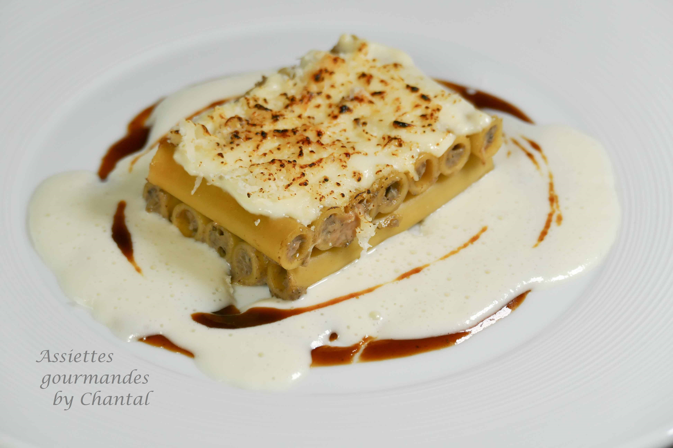
Ingrédients (pour 4 personnes):
150 g de pâtes Zitone (gros macaronis), 50 cl de lait, sel, 1 L d'eau
Farce: 1 échalote, 150 g de foie gras, 1 cuil. à c. de purée de truffe (si vous avez de la truffe fraîche c'est encore mieux!), 2 cuil. à s. de cognac, huile d'olive, sel et poivre
100 g de céleri, 150 g de crème liquide, 100 g de bouillon de volaille
250 g de crème liquide, parmesan
Jus réduit: recette ici (solution de facilité: garder le jus d'un poulet rôti qui fera parfaitement l'affaire)
Préparation:
Verser l'eau et le lait dans un grand récipient, ajouter le sel et porter à ébullition ; ajouter les pâtes et cuire 5 minutes ; sortir les pâtes et les rafraichir immédiatement. Déposer sur un torchon propre en les serrant les unes contre les autres et recouvrir avec un torchon humide. En refroidissant, les pâtes vont se coller entre elles et la cuisson sera al dente.
Laisser 3 heures.
Préparer la farce : chauffer un filet d'huile d'olive et faire revenir l'échalote ciselée très finement. Déglacer avec le cognac et ajouter la purée de truffe et le foie gras coupé en petits morceaux. Bien mélanger pour obtenir une farce fine. Assaisonner, mélanger et mettre dans une poche à douille (douille unie de diamètre inférieur au trou des macaronis).
Cuire le céleri coupé en morceaux dans la crème et le bouillon ; mixer, assaisonner (avec du sel à la truffe c'est encore meilleur) et émulsionner. Réserver.
Faire chauffer 250 g de crème liquide afin d'obtenir une crème réduite.
Couper les macaronis en tronçons et garnir l'intérieur des macaronis avec la farce. Superposer 2 étages de macaronis, recouvrir de crème réduite puis de parmesan (on peut aussi ajouter du Parmesan entre les 2 étages). Passer au four 5 minutes pour réchauffer et gratiner (on peut aussi finaliser au chalumeau).
Déposer un trait de jus réduit dans l'assiette ; émulsionner le velouté de céleri et verser autour des macaronis fourrés et gratinés.
www.assiettesgourmandes.fr

